**Развитие творческих способностей детей дошкольного возраста посредством музыкально-ритмической и танцевальной деятельности.**

Наш век компьютеризации и информации требует от личности большого творчества, поиска, познаний. Именно музыка и движение формируют у ребенка свободу в творческом мышлении, дают возможность импровизировать, отдавая взамен ребенку эмоциональные реакции – радость, удовольствие. Музыка и движение помогают воспитывать детей, дают возможность познать мир. Через музыку и движение у ребенка развивается не только художественный вкус и творческое воображение, но и любовь к жизни, человеку, природе, формируется внутренний духовный мир. Музыкально - ритмические и танцевальные движения выполняют функцию психической и соматической релаксации, восстанавливают жизненную энергию человека и его самоощущение как индивидуальности. Выдающиеся педагоги Л.С.Выготский и Н.А.Ветлугина считали, что детей следует, как можно раньше побуждать к выполнению творческих заданий. Один из видов музыкальной деятельности, который в большей степени способствует развитию творчества – является музыкальное движение.

Работая с детьми различного дошкольного возраста, столкнулась с тем, что творческий потенциал детей требует более широкого развития, углубленной работы над особенностью мышления и воображения ребёнка, эмоциональности, активности, потребности в движении и общении. Считаю, что возраст моих воспитанников благоприятен тем, что в это время легко стимулировать детскую любознательность и естественный интерес к танцевальной деятельности: танцу, легко затронуть чувства, развивать фантазию, повлиять на формирование ценностных ориентиров. Знакомство детей с различными танцами позволяет не только расширить кругозор, но и дает возможность экспериментировать и создавать самому, творить. Связь танцевальных композиций с музыкально-ритмической деятельностью, способствует формированию у детей более глубоких знаний, развивает воображение, музыкальность и ритмичность, помогает усвоить различные комбинации движений, рисунки танца. Поэтому проблема развития творчества, посредством танца над которой, работаю, актуальна. Определившись с темой, поставила перед собой цель: Развить творческие способности детей посредством музыкально-ритмической и танцевальной деятельности.

Для достижения цели определила следующие задачи:

• Содействовать развитию чувства ритма, музыкального слуха, памяти, внимания, умения согласовывать движения с музыкой;

• Формировать навыки выразительности, пластичности, грациозности и изящества танцевальных движений и танцев;

• Воспитывать умение эмоционального выражения, раскрепощенности и творчества в движениях.

• Добиться взаимопонимания и тесного сотрудничества с родителями и коллегами в работе по данному направлению.

Степень новизны моего опыта заключается в комбинации элементов известных методов и дополнении их инновационными технологиями с применением музыкально-пластических средств обучения в форме сюжетных занятий. Особенность методики, состоит во взаимопроникновении обучающих и творческих моментов в единый процесс обучения, который строится по принципу - от обучения языку выразительных движений к исполнительскому творчеству.

В своей работе использую и реализую современные педагогические методы и технологии такие как:

• словесный метод (беседа о характере музыки, средствах ее выразительности, объяснение методики исполнения движений, оценка.)

• наглядный метод (выразительный показ под счет, с музыкой.)

• практический метод (многократное выполнении конкретного музыкально-ритмического движения)

• игровые технологии (речь идет не о применении игры как средства разрядки и отдыха на занятии, а о том, чтобы пронизывать занятие игровым началом, сделать игру его органическим компонентом. Каждая ритмическая игра имеет в своей основе определенную цель, какое-либо задание. В процессе игры дети знакомятся с окружающей жизнью, уточняют и осмысливают свои представления о мире)

• здоровьесберегающие технологии (системность, поэтапность, конкретные и доступные для выполнения задач; сохранение рекомендуемых норм занятий; распределение физической нагрузки; проветривание)

• личностно-ориентированный подход (используется для способа организации общения, в процессе которого обеспечивается всемерный учёт возможностей и способностей воспитанников, создаются необходимые условия для развития их индивидуальных способностей)

• ИКТ-технологии, позволяющие более наглядно показать качественный иллюстративный материал на занятии.

На практике я убедилась, что обучение музыкально-ритмическим движениям, в его творческом самовыражении, – целенаправленный и длительный процесс, который нужно реализовывать поэтапно:

На начальном этапе я формирую у воспитанников представление об упражнении. То есть рассказываю, объясняю и демонстрирую упражнения, а дети пытаются воссоздать увиденное, опробовать упражнение, подражая педагогу.

На следующем этапе мы разучиваем, уточнением и совершенствуем детали техники выполнения упражнений, отрабатываем выразительность, построение общей композиции.

Этап закрепления и совершенствования характеризуется образованием двигательного навыка и переходом его к творческому самовыражению в танце. На этом этапе я совершенствую качество исполнения упражнений и формирую у детей индивидуальный стиль.

Большое значение при этом уделяю развитию фантазии, навыков творческого перевоплощения. Мне очень хорошо помогают при этом такие игровые упражнения как: «Придумай свой танец под услышанную музыку.», «Передай образ героя в движении». На танцевальных занятиях использую в основном музыкальные подвижные игры с элементами театрализации.

Например: Игра «Тренируем эмоции» со второй младшей группы.

Правило игры. «Нахмуриться, как тучка на небе, как злой человек; устать, как мама после работы, как муравей, который притащил огромную муху в муравейник и пр.

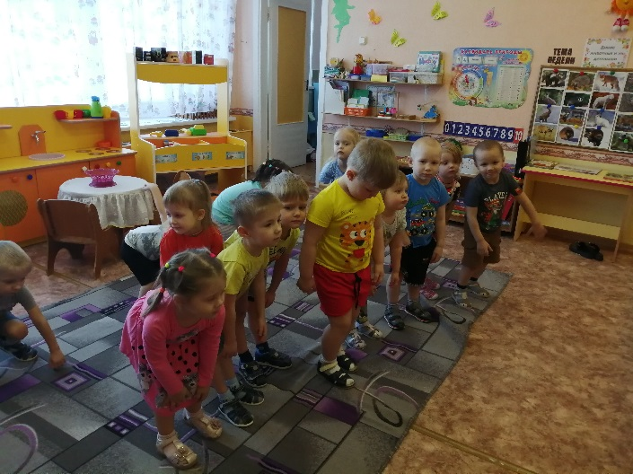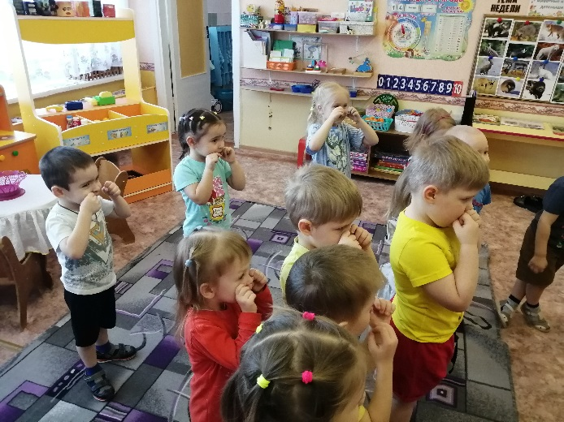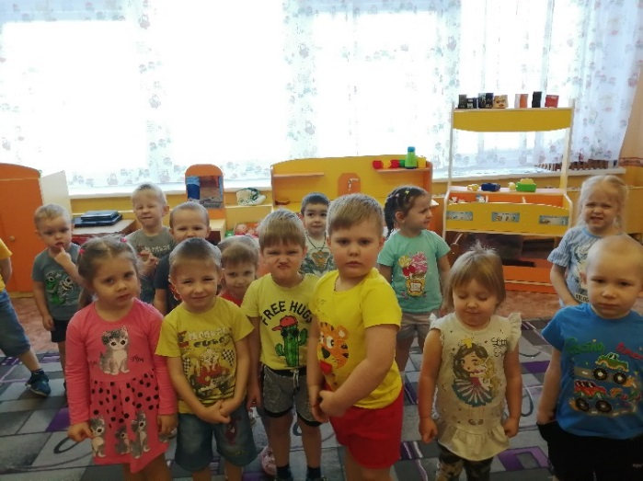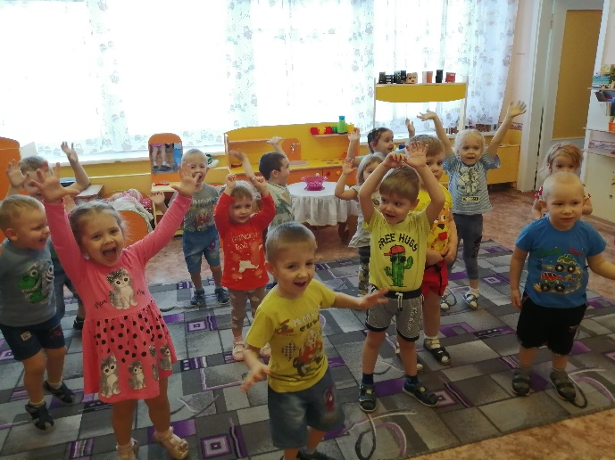Игра «Спящий котенок» на релаксацию. Первая, вторая младшие группы. Музыка Р.Паулс « День растает, ночь настанет» « колыбельная». поднимаются и опускаются животики. Дети, изображая котят, ложатся на коврик.

.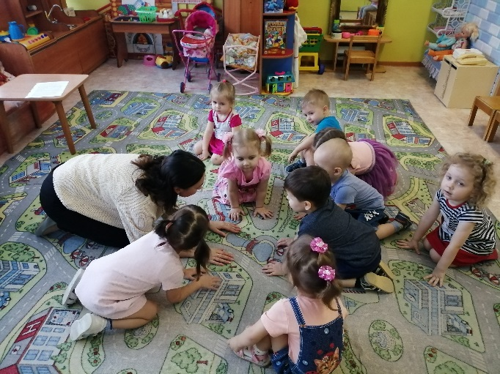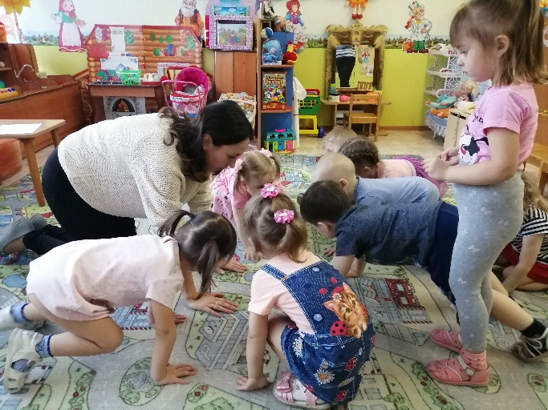

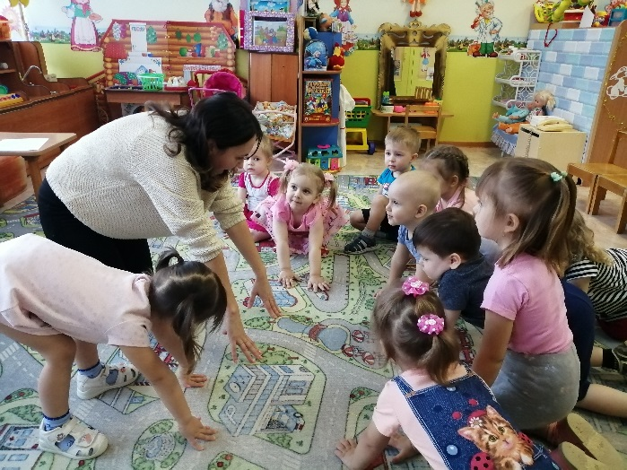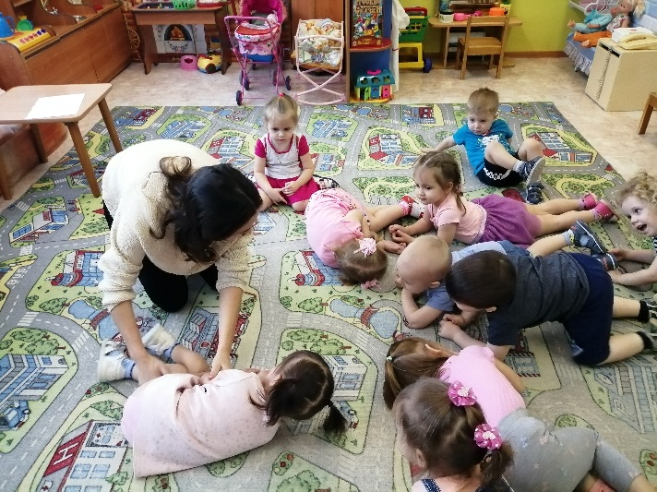

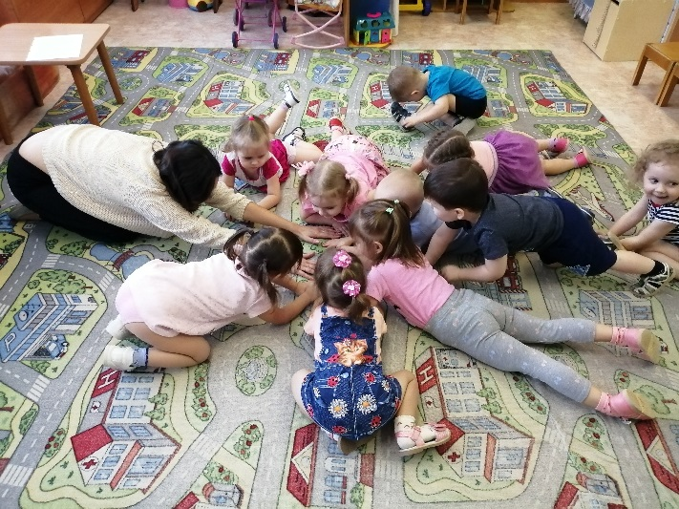

Игра «Лес» «Со средней группой, звуки природы» Педагог предлагает детям представить себя разными деревьями (рябиной, дубом, сосной), кустарниками, травами и пр. Затем дети по команде взрослого реагируют на: Ураган, Дождь ,солнышко и т.д

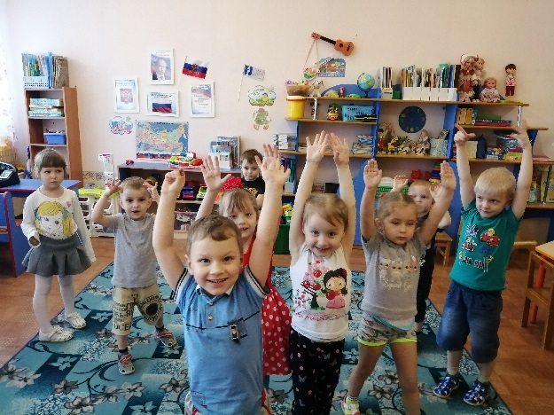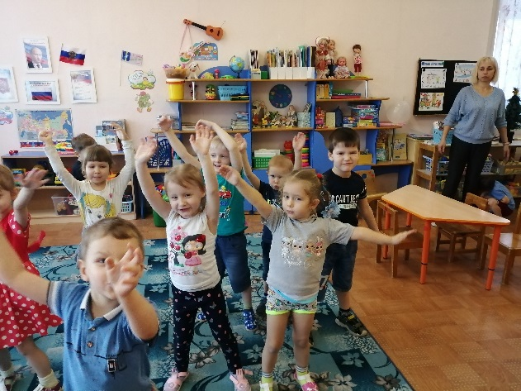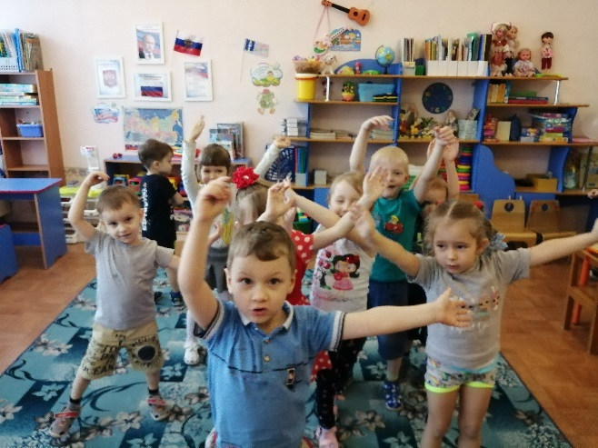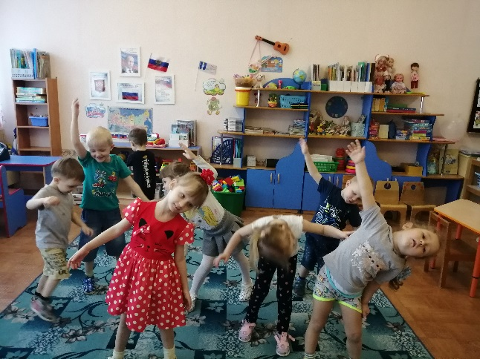

Игра «Надуй куклу» старшие группы. «Музыка на усмотрение педагога».

Дети разбиваются на пары. Один участник стоит с опущенной головой, согнув ноги и руки. Он — «кукла». Его партнёр — «насос». По команде «насос» начинает сгибать и разгибать туловище, а «кукла» распрямлять конечности, поднимать голову, то есть «надуваться». Когда «кукла» полностью надута, партнёры меняются местами.

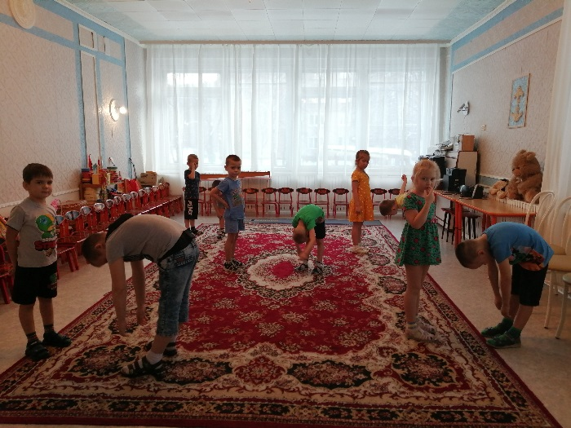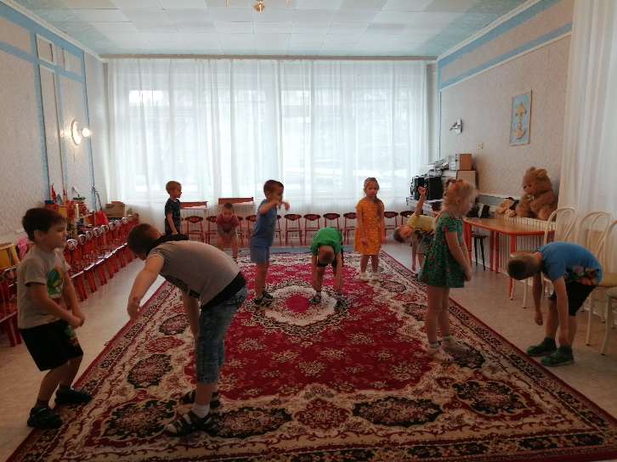

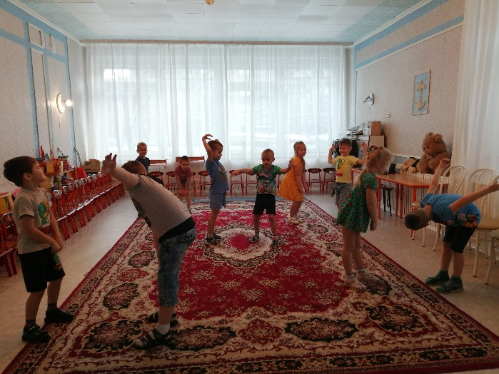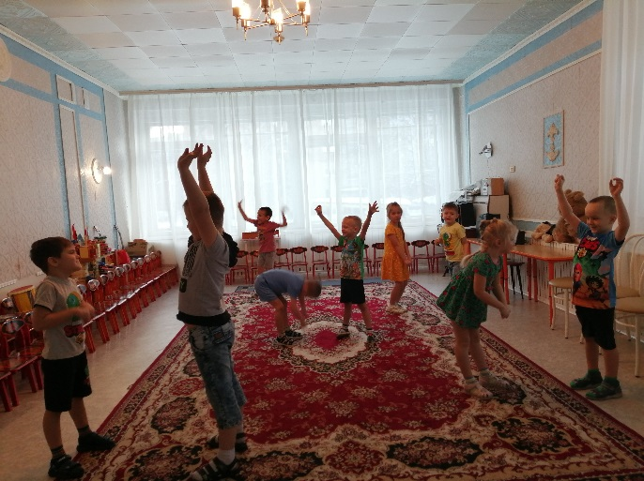

В своей практике применяю игротанцы. Это одна из разновидностей игр, в которых движения выполняются под рифмовки, пальчиковые игры, развивающие подвижность, ловкость и создающие положительный микроклимат. Обычно игротанцы проводятся в минуты до или после интенсивной интеллектуальной нагрузки, а также в виде одной из форм организации детей и родителей на утренниках. К примеру, перед Новым годом на досуговом мероприятии участники играют в игру «Тепло-холодно». Под музыку «Новогодний парад» педагог говорит: «Тепло», — дети с родителями танцуют, на слово «Холодно» — обнимаются.

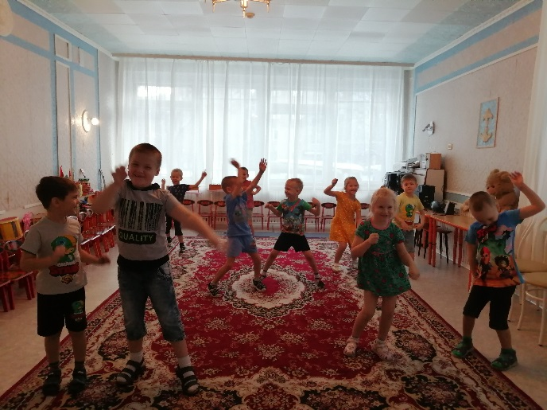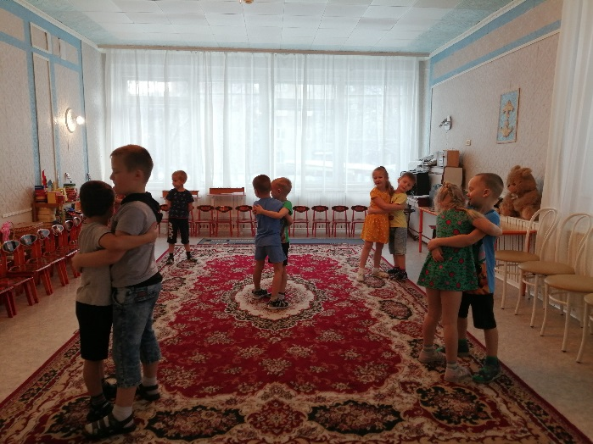

«Инопланетяне». Детям предлагается представить, что они роботы на другой планете. Подаются команды: закрыть глаза, правую руку вперед, левую – вверх, три шага вперед, один назад.

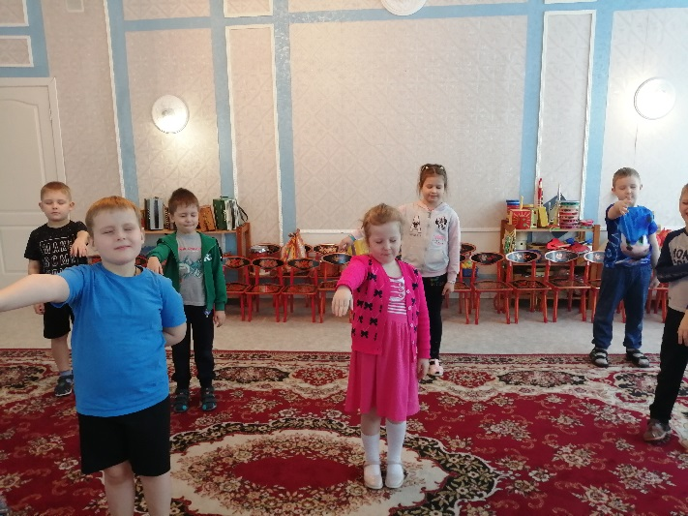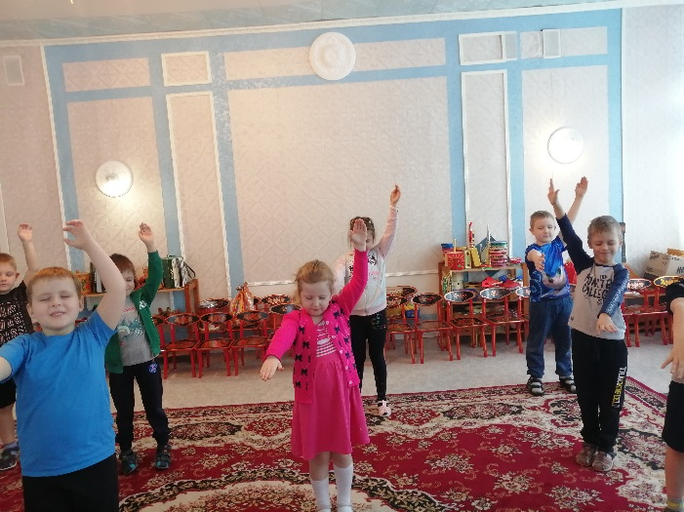

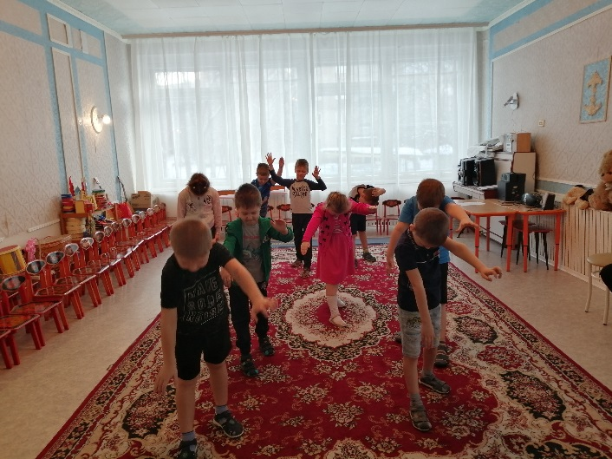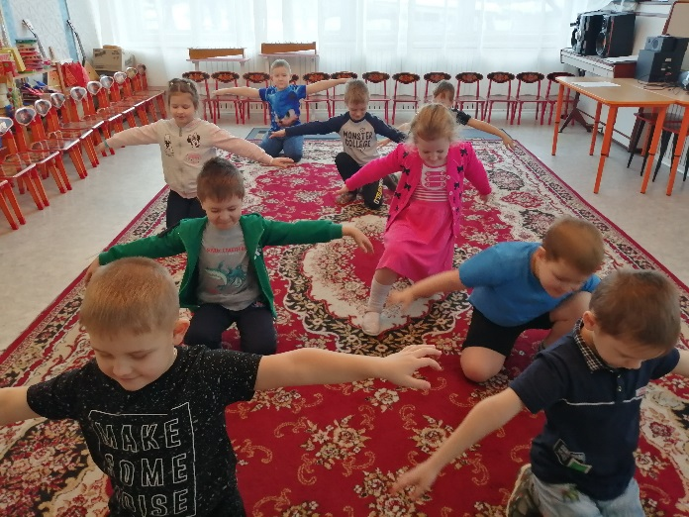

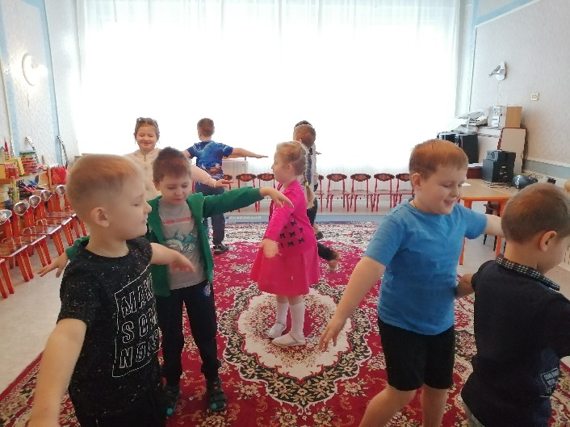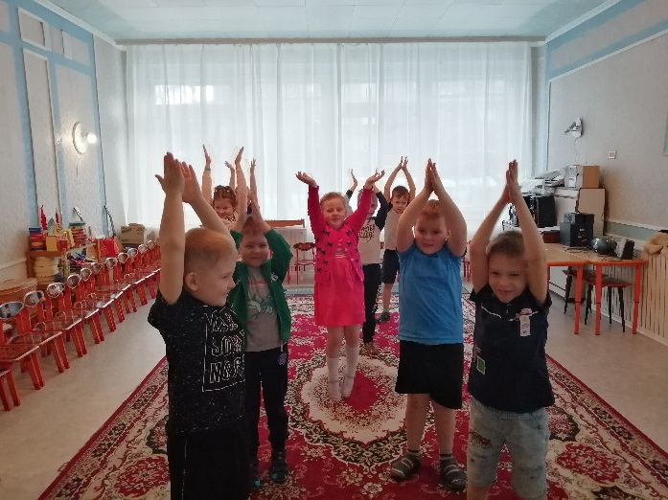

Учитывая, что творческие способности детей индивидуальны, стараюсь создать наилучшие условия для самовыражения каждому своему воспитаннику, поддержать неуверенного в себе, остановить тех, кто высмеивает неудавшийся опыт товарища. И даже если танцевальная импровизация примитивна и неинтересна, доброжелательно уверяю маленького исполнителя, что стоит ещё немного поработать над выразительностью образа.

В работе использую имитационные движения, раскрывающие определённое настроение или заданный образ (например, «хитрая лиса», «усталая старушка», «бравый солдат»). Таким образом у детей возникает потребность в самовыражении под музыку. Формируются умения исполнять знакомые движения в различных игровых ситуациях. Дети уже способны сами подбирать оригинальные движения, характеризующие пластический образ.

Добиться устойчивых положительных результатов в развитии творческих способностей мне помогают ряд методов и приемов, а именно:

- обучение ребенка движениям с музыкой должно носить характер игры;

- в работе с детьми хорошо использовать разнообразные пособия и игрушки, действия с которыми интересны детям;

- каждое занятие с детьми должно заключать в себе что-то новое, чтобы не иссякал интерес детей, не утомлялось их внимание;

- необходимо внимательное отношение к каждому ребенку, знание его темперамента, душевного мира, потребностей детского возраста;

- больше мероприятий на передачу образов, импровизации, выразительных сюжетов.

- общение с детьми должно проходить в атмосфере радости, и это самое главное, так как радость - могущественное и наиболее благотворное воздействие на ребенка.

Неотъемлемой частью моей деятельности является работа с педагогами и родителями. Они являются союзниками в приобретении костюмов, в изготовлении атрибутов и декораций по созданию образов

Таким образом, можно сделать вывод, что музыкально-ритмическая и танцевальная деятельность благоприятно влияет на развитие творческих способностей моих воспитанников, так как ребенок имеет возможность выразить себя, раскрыть свою индивидуальность, передать чувства, настроение, мысли, проявить характер. Соприкасаясь с танцевальным искусством, в доступной для детей форме, они постепенно приобщаются к миру прекрасного. Результатом проведенной работы можно считать, значительное повышение уровня развития творческий способностей воспитанников. А именно:

- у детей развито чувство ритма, музыкальный слух.

- дети научились согласовывать движение с музыкой.

-сформировались навыки выразительности, пластичности.

А самое важное, дети научились эмоционально выражаться, раскрепощаться и проявлять творчество в движениях, придумывать в танцах оригинальные решения.